République Démocratique du Congo
MINISTERE DE L’ENSEIGNEMENT SUPERIEUR ET UNIVERSITAIRE
INSTITUT SUPERIEUR D’INFORMATIQUE PROGRAMMATION ET ANALYSE
ISIPA
B.P. 1987-KINSHASA

SECTION : SCIENCES INFORMATIQUES
OPTION : Génie Logiciel
Conception et réalisation d’une solution SaaS de gestion des réservations pour les agences de voyage reposant sur une architecture MVC intégrant une plateforme web et une application mobile.

PAR:
PANZU MAVIDA JOSUE
MUKENDI KALONJI JEPHUNE
Promotion: L3A/GL (AP2/A)

Directeur: CT. EGODO

ANNEE ACADEMIQUE: 2025-2026

RÉSUMÉ

L’évolution rapide des Technologies de l’information et de la Communication (TIC) a profondément transformé les modes de gestion dans plusieurs secteurs d’activités, notamment celui du voyage et du transport. Toutefois, en République Démocratique du Congo, la gestion des réservations dans des agences de voyage reste encore largement marquée par des procédés manuels ou des outils informatiques peu adaptés, entraînant des difficultés telles que de la lenteur des services, la mauvaise gestion des réservations, le manque de transparence en ce qui concerne les prix des trajets et une expérience cliente insatisfaisante.

Face à cette situation, le présent mémoire a pour objectif de concevoir et de réaliser une plateforme informatique dénommée Voyage+, destinée à moderniser et à améliorer la gestion des réservations dans des agences de voyage, tout en facilitant l’accès aux services de réservation pour les voyageurs.

La méthodologie adoptée repose sur une analyse approfondie de la situation actuelle, l’identification des besoins fonctionnels et techniques du système, ainsi que l’utilisation des outils de modélisation pour la conception du système. La solution proposée est conçue de manière à centraliser les informations relatives aux voyages, aux clients et aux réservations, tout en garantissant la fiabilité, la sécurité et la performance du système.

Les résultats attendus de ce projet portent sur l’amélioration de l’organisation interne des agences de voyage, la réduction des fraudes de voyages, la facilitation de l’accès à l’information pour les voyageurs et l’optimisation du processus de réservation.
Le projet VOYAGE+ constitue ainsi une contribution significative à la modernisation du secteur du voyage en RDC et démontre l’apport des solutions informatiques dans l’amélioration des services.

INTRODUCTION GÉNÉRALE

1. Contexte du projet

Le secteur du transport et du voyage joue un rôle essentiel dans le développement socio-économique d'un pays. Aujourd’hui, l’informatisation des services constitue un levier stratégique majeur pour améliorer la performance opérationnelle, optimiser la gestion des flux de données et faciliter la prise de décision. Dans le domaine du transport routier, cette transformation numérique se traduit par l’émergence de plateformes digitales permettant la gestion automatisée des réservations, de la relation client et des prestations logistiques. Ces solutions favorisent une meilleure accessibilité aux services, une réduction drastique des délais de traitement et une amélioration globale de l’expérience utilisateur. Cependant, en République Démocratique du Congo, ce secteur demeure encore largement dominé par des approches traditionnelles. Les agences de voyage continuent d’exploiter des outils manuels ou des registres physiques peu adaptés à l’intensification des flux de voyageurs. Cette situation engendre des insuffisances notables telles que la déperdition des informations, les erreurs de surréservation (overbooking), le manque de transparence financière et les risques élevés de fraude. Par ailleurs, les voyageurs font face à une asymétrie d'information, éprouvant des difficultés majeures pour obtenir des renseignements fiables et actualisés en temps réel sur la disponibilité des bus et les tarifs. Face à ces contraintes, il devient impératif de concevoir des solutions innovantes et adaptées aux réalités locales. C’est dans cette perspective que s’inscrit le projet Voyage+, une plateforme numérique intégrée visant à moderniser la gestion des réservations et à fluidifier l'accès aux services de transport interurbain.

2. Problématique

Malgré l’expansion démographique et l’importance croissante de la mobilité en RDC, l’organisation interne des agences de transport routier accuse un déficit technologique critique. Les goulots d’étranglement identifiés se résument ainsi :
- L’absence d’un système d'information centralisé pour la consolidation des données de voyage ;
- L’impossibilité pour les clients de consulter à distance la disponibilité des lignes ;
- La gestion manuelle et physique de la billetterie aux guichets, générant de longues files d’attente ;
- Le manque d’outils technologiques interconnectés adaptés aux infrastructures réseau locales.

Ces failles pénalisent la productivité des agences et altèrent la satisfaction des usagers, confrontés à l’incertitude et au manque de transparence. Dès lors, la question principale de notre recherche se formule comme suit :
Comment concevoir une plateforme informatique centralisée capable d’optimiser la gestion administrative des agences de voyage en RDC tout en garantissant aux voyageurs un accès distant, transparent et sécurisé aux services de réservation ?

3. Hypothèses de recherche

En réponse à cette problématique, nous formulons les hypothèses suivantes :
- H1 : L’implémentation d’une architecture web centralisée en back-office rationaliserait la planification des voyages et sécuriserait la gestion des flux de réservations pour les opérateurs ;

- H2 : Le déploiement d’une application mobile grand public dotée d’un système de paiement dématérialisé (Mobile Money) et de billets électroniques (codes QR) réduirait les frictions d'accès à l'information et le temps d'attente des voyageurs ;

- H3 : L’adoption du langage de modélisation unifié (UML) couplée à des technologies de développement modernes assurerait la robustesse, l'interopérabilité et la scalabilité du système face aux contraintes du réseau congolais.

4. Objectifs du projet
4.1. Objectif global

L’objectif général de ce travail est de concevoir et de réaliser une plateforme informatique bimodale dénommée « Voyage+ », destinée à automatiser la gestion des agences de transport par bus et à offrir aux usagers un canal mobile de réservation simple, rapide et fiable.

4.2. Objectifs spécifiques

Pour atteindre cet objectif global, nous nous fixons les cibles spécifiques suivantes :
- Modéliser le fonctionnement et diagnostiquer les failles du système existant des agences ;
- Spécifier rigoureusement les exigences fonctionnelles et techniques de la future plateforme ;
- Concevoir l'architecture logicielle du système à l'aide des diagrammes UML appropriés ;
- Développer l'application web d'administration dédiée au personnel des agences (back-office) ;
- Développer l'application mobile de réservation dédiée aux voyageurs ;
- Effectuer les tests unitaires, d'intégration et fonctionnels pour valider la solution.

5. Motivation du choix du sujet

Le choix de ce sujet repose sur une double motivation, à la fois scientifique et factuelle. Sur le plan personnel, cette idée a germé au début du mois de janvier 2025 à Matadi. Confrontés à la nécessité de rejoindre Kinshasa en urgence, nous avons fait face à l'impossibilité d'obtenir à distance le prix des billets ou de savoir si des places étaient encore disponibles à 15 heures, compliquant fortement notre déplacement. Cette expérience vécue a mis en exergue un réel besoin social.

Sur le plan scientifique, ce sujet offre l’opportunité de concrétiser les théories de génie logiciel acquises durant notre cursus à l’ISIPA, en concevant une solution numérique à fort impact, capable de participer activement à la modernisation du secteur des transports en RDC.

6. Délimitation du projet

Afin de mener à bien cette étude et d’éviter toute dispersion, le présent travail est circonscrit sur les plans spatial, temporel et thématique.

- Délimitation spatiale : Sur le plan géographique, cette recherche s'ancre en République Démocratique du Congo (RDC). Le système Voyage+ est spécifiquement dimensionné pour répondre aux réalités opérationnelles des agences de transport routier basées à Kinshasa et desservant le réseau interurbain national.

- Délimitation temporelle : Sur le plan temporel, la phase d'analyse des besoins, la collecte des données auprès des opérateurs de transport, ainsi que les cycles de conception et de codage de la solution logicielle s'étendent sur une période allant de janvier 2025 à juin 2026.

- Délimitation thématique : La conception du système Voyage+ se limite exclusivement à deux composants logiciels interopérables :
- L’application mobile (recherche, choix interactif des sièges, paiement Mobile Money, génération de codes QR) et
- L'application web de back-office agence (gestion de la flotte de bus, des lignes, des réservations physiques et rapports PDF/XLSX).

Sont exclus le suivi mécanique des véhicules, la géolocalisation GPS des bus en temps réel et la gestion du fret lourd.

7. Méthodes et techniques utilisées
- Méthodes : Pour la phase de spécification et de conception, nous optons pour le langage de modélisation unifié UML (Unified Modeling Language). Il permettra de structurer graphiquement les aspects statiques et dynamiques du système à travers ses diagrammes clés (Cas d'utilisation, Classes, Séquences, Activités). Le processus de développement sera guidé par une démarche agile, favorisant une approche itérative.

- Techniques : Nous avons principalement appliqué la technique d’observation directe et participante en nous rendant personnellement dans plusieurs agences de transport à Kinshasa pour acheter de réels billets de voyage. Cette immersion nous a permis d’analyser de bout en bout le processus physique de réservation et de cartographier le parcours client. De plus, la technique d’analyse documentaire a été exploitée sur les billets physiques récoltés lors de ces achats afin de soutenir la modélisation des futurs agences et de structurer fidèlement les états de sortie (billets électroniques et rapports) du système Voyage+.

8. Difficultés rencontrées

La réalisation de ce projet s’est heurtée à quelques contraintes :
- La réticence de certaines agences de transport à partager leurs données internes de flux et leurs états financiers par souci de confidentialité ;

- L'instabilité récurrente de la connexion internet et les coupures d'électricité durant les phases intenses de développement et de tests des API de paiement mobile.

9. Subdivision du projet

Hormis l'introduction et la conclusion, ce travail est subdivisé en trois grands chapitres :
- Chapitre 1 : Revue de littérature, dédié aux définitions conceptuelles et à l’analyse des travaux empiriques liés aux technologies de transport ;

- Chapitre 2 : Analyse du système et description du projet, consacré à l’étude critique de l’existant et à la planification de la solution ;

- Chapitre 3 : Implémentation et évaluation du projet, qui englobe la modélisation UML, les choix technologiques, la présentation des interfaces et l'évaluation finale de l'application.
CHAPITRE 1. REVUE DE LA LITTÉRATURE

La revue de la littérature constitue une étape essentielle dans tout travail scientifique, dans la mesure où elle permet de situer le travail de recherche dans un cadre théorique et empirique précis. Elle favorise la compréhension des concepts fondamentaux liés au domaine étudié et met en évidence les contributions des travaux antérieurs. Dans le cadre du projet Voyage+, cette revue vise à présenter les notions fondamentales relatives aux systèmes d’information, aux plateformes numériques, aux applications web et mobiles ainsi qu’à la modélisation des systèmes informatiques. Elle permet également d’analyser les solutions existantes afin de positionner le projet par rapport aux travaux antérieurs.

1.1. REVUE DE LA LITTÉRATURE THÉORIQUE
1.1.1. Définition des concepts clés
- Le Système d’Information (SI) : Selon Laudon et Laudon (2020) dans leur ouvrage Management Information Systems: Managing the Digital Firm, un système d’information se définit comme un ensemble de composants interconnectés qui collectent, traitent, stockent et diffusent l'information pour soutenir la prise de décision, la coordination et le contrôle au sein d'une organisation. Dans le cadre des agences de voyage, le SI centralise les données relatives aux passagers, aux lignes de transport et aux transactions financières afin de réduire les erreurs humaines et d'optimiser le traitement des flux de réservations.

- La Réservation : Selon Lohier (2012) dans l'ouvrage Gestion des Systèmes de Distribution Touristique, la réservation est l'acte par lequel un client s'assure de la disponibilité d'une prestation (siège, chambre, billet) à une date précise, formalisé par un contrat immatériel entre le prestataire et l'usager. Pour Voyage+, elle représente la fonction centrale permettant de bloquer un siège à bord d'un bus après validation du paiement.

- L'Application Mobile : Selon Charland et Leroux (2011) dans leur article Mobile Application Development, une application mobile est un logiciel applicatif développé spécifiquement pour s'exécuter sur un appareil électronique portable (smartphone ou tablette) et qui nécessite une installation locale via une boutique d'applications. Dans notre projet, elle constitue le canal front-end grand public utilisé par les voyageurs pour rechercher un trajet et réserver.

- La Plateforme Web (Back-office) : Selon Fielding (2000) dans sa thèse de doctorat Architectural Styles and the Design of Network-based Software Architectures, une application ou plateforme web est un système logiciel accessible à distance via un navigateur web, exploitant l'architecture client-serveur et le protocole HTTP sans nécessiter d'installation sur la machine locale. Elle servira de panneau d'administration pour les gérants des agences de transport.

1.1.2. Définition des concepts généraux
- La Plateforme Numérique de Gestion : Selon Gawer et Cusumano (2014) dans leur recherche Industry Platforms and Ecosystem Innovation, une plateforme numérique est un environnement informatique extensible qui facilite les interactions et les transactions entre plusieurs groupes d'acteurs indépendants (ici, les agences et les voyageurs) grâce à des services et des données centralisés.

- La Solution SaaS (Software as a Service) : Selon Mell et Grance (2011) dans la publication officielle du NIST (The NIST Definition of Cloud Computing), le SaaS est un modèle de distribution de logiciels dans lequel les applications sont hébergées par un fournisseur de services cloud et rendues accessibles aux utilisateurs finaux via internet, éliminant le besoin d'installer et de maintenir le logiciel sur les ordinateurs locaux.

- L’Architecture MVC (Modèle-Vue-Contrôleur) : Selon Gamma, Helm, Johnson et Vlissides (1995) dans leur ouvrage de référence Design Patterns: Elements of Reusable Object-Oriented Software, le patron de conception MVC consiste à séparer rigoureusement un système logiciel en trois entités : le Modèle (gestion des données), la Vue (interface utilisateur) et le Contrôleur (logique applicative). Cette approche garantit la maintenabilité et l'indépendance des modules de Voyage+.

- Le Langage UML (Unified Modeling Language) : Selon la norme internationale ISO/CEI 19505 (2012), UML est un langage de modélisation graphique standardisé orienté objet, conçu pour spécifier, visualiser, construire et documenter les artefacts d'un système logiciel. Il traduit visuellement la structure et le comportement du système à travers des diagrammes standardisés.

1.2. REVUE DE LA LITTÉRATURE EMPIRIQUE

Plusieurs études scientifiques ont démontré l’impact des technologies numériques dans le domaine du transport et de la mobilité.

À l'échelle internationale, O’Connor (2003), dans son ouvrage Electronic Information Distribution in Tourism, démontre que l’avènement des systèmes de réservation électroniques a profondément restructuré l’industrie du voyage en démocratisant l’accès à l'information en temps réel et en automatisant la gestion des flux. Dans la même lignée, Hassanein et Head (2007), dans leur article Manipulating Social Presence in the Web Interface, établissent que le design et la fluidité des interfaces interactives améliorent l’expérience utilisateur et renforcent le sentiment de confiance lors des transactions financières en ligne.
En Afrique, l’adoption de ces solutions numériques s’est accélérée pour répondre aux défis spécifiques de la mobilité urbaine et interurbaine. Muni et al. (2019), dans leur étude Motorcycle taxi programme increases safe riding behaviours among its drivers in Kampala, Uganda, démontrent à travers l'analyse de la plateforme SafeBoda comment l'usage des smartphones et des applications connectées permet de restructurer un secteur historiquement informel en améliorant la traçabilité des trajets et la sécurité des usagers. Au Kenya, Ndung’u (2017), dans son rapport Digitalization and Economic Transformation in Kenya, souligne que l’intégration des systèmes de paiement mobile (à l’instar de M-Pesa dans l'application Little Cab) contribue activement à la modernisation des services de transport en éliminant les frictions financières liées à l'usage de l'argent en espèces.

Bien que ces travaux se concentrent majoritairement sur le transport urbain à la demande ou sur l'industrie touristique globale, ils confirment l’importance cruciale de la dématérialisation. En République Démocratique du Congo (RDC), où le secteur du transport interurbain par bus repose encore largement sur des processus d'achat physiques et manuels, la transition vers le numérique devient un enjeu de performance. C’est dans cette dynamique, appliquée aux agences de transport de passagers, que se justifie le développement du système Voyage+.

1.3. CONSIDÉRATION MÉTHODOLOGIQUE
1.3.1. Choix de la méthode

Pour mener à bien la conception du système informatique Voyage+, nous avons opté pour le langage de modélisation unifié UML (Unified Modeling Language), combiné à une démarche de développement itérative et agile. Ce choix se justifie par le fait que Voyage+ est un système bimodal moderne (Web et Mobile) orienté objet. Contrairement à la méthode Merise qui sépare strictement les données des traitements, UML permet de modéliser le système en combinant les données et les comportements au sein d'entités uniques nommées "Classes", garantissant ainsi une parfaite adéquation avec les langages de programmation contemporains.

1.3.2. Présentation de la méthode

Le langage UML fonctionne à l'aide de vues graphiques appelées diagrammes, répartis en deux grandes catégories que nous exploiterons dans le Chapitre III :
- Les diagrammes statiques (ou de structure) : À l'instar du Diagramme de Classes, qui servira à modéliser la structure de la base de données relationnelle du système (équivalent au MCD Merise).

- Les diagrammes dynamiques (ou de comportement) : Notamment le Diagramme de Cas d'Utilisation (pour identifier les fonctionnalités par acteur), le Diagramme d'Activités (pour cartographier les processus métiers) et le Diagramme de Séquence (pour chronologiser les interactions techniques entre l'application web/mobile et le serveur).

CONCLUSION DU CHAPITRE

Ce chapitre a permis d'établir les fondements théoriques et empiriques indispensables à la compréhension du projet Voyage+ en s'appuyant sur des auteurs de référence. Il a également permis de justifier l'abandon des approches traditionnelles au profit du langage de modélisation UML. Fort de ces bases conceptuelles, le chapitre suivant s’attachera à réaliser l'analyse critique du système existant au sein des agences de transport à Kinshasa afin d'en ressortir les besoins fonctionnels précis.

CHAPITRE 2. ANALYSE DU SYSTEME ET DESCRIPTION DU PROJET

  - ANALYSE DU SYSTEME EXISTANT
    - Présentation de la situation actuelle

À ce jour, le secteur du transport interurbain par bus en République Démocratique du Congo, et particulièrement pour les lignes opérant depuis Kinshasa, repose sur un modèle d'exploitation traditionnel et décentralisé. Les agences de transport gèrent leurs flux de voyageurs de manière totalement isolée et physique. L’accès aux services (consultation des horaires, vérification des tarifs et disponibilité des places) exige la présence physique obligatoire de l’usager au sein du point de vente. Le modèle économique est basé sur le principe du premier venu, premier servi, sans aucune vitrine numérique permettant d'informer le public à distance.

    - Narration du système existant (Description détaillée)

Le processus complet d'acquisition d'un titre de voyage se déroule selon les étapes chronologiques suivantes :
- Arrivée et attente : Le voyageur se déplace physiquement jusqu'à l'agence de transport. Une fois sur place, il est contraint d'intégrer une file d'attente unique devant le guichet, dont le temps d'attente est imprévisible et dépend de l'affluence.
- Saisie des données : À son tour, le client exprime son intention de voyage (destination et date). Le préposé au guichet (réceptionniste) vérifie manuellement la disponibilité sur son registre. Si des places sont libres, il inscrit manuellement l'identité du passager (Nom, Postnom, Téléphone, Numéro de siège attribué) dans un gros cahier cartonné faisant office de registre centralisé des réservations.
- Paiement et facturation : Le voyageur effectue le paiement en espèces (Francs Congolais ou Dollars US). Le guichetier remplit alors manuellement un billet physique carboné, détache la souche pour le client et conserve le duplicata pour la comptabilité de l'agence.

    - Description des documents utilisés

L’analyse de notre observation participante a permis d’analyser les pièces physiques exploitées dans le système traditionnel. Le document central demeure Le Billet de Voyage Papier (Souche carbonée). L’examen des billets réels collectés sur le terrain révèle la présence des mentions obligatoires suivantes, indispensables à la traçabilité de la commande :
- Éléments d’identification de l’opérateur : Le nom de l’agence de transport, son adresse physique ainsi que ses contacts téléphoniques officiels ;
- Données nominatives du passager : Le nom complet du voyageur, ainsi que son numéro de téléphone actif (obligatoire pour les manifestes de route) ;
- Spécifications logistiques du voyage : Le numéro d’immatriculation ou de référence du Bus, la date précise du voyage, l’heure de départ (ou d’embarquement) ainsi que la destination (ville d’arrivée) ;
- Paramètres d’installation et financiers : Le numéro de siège attribué de façon fixe dans la cabine, le montant total payé pour le voyage, ainsi que la signature obligatoire du préposé au guichet (réceptionniste) attestant la régularité du paiement.

2.1.4. Analyse et diagnostic de la situation actuelle (Critique de l’existant)
L'analyse approfondie du fonctionnement actuel des agences de voyage terrestres en République Démocratique du Congo, appuyée par l'étude du document officiel émis, notamment les billets de transport physiques, nous permet de dresser un diagnostic précis de la situation. Cette critique scientifique se décline en aspects positifs et en anomalies structurelles.

1. Aspects positifs (Points forts)
Malgré sa nature rudimentaire, le système actuel présente quelques aspects organisationnels notables :
- Existence d'une réglementation écrite : Les conditions générales de transport (limite de bagage, validité du billet fixée, pénalités de report) sont clairement imprimées sur les billets, offrant un cadre juridique de base entre l'agence et le voyageur.
- Traçabilité séquentielle minimale : L'utilisation de carnets de billets numérotés (ex: Billet n°2557) permet une comptabilité de fin de journée basée sur les souches physiques restantes.

2. Aspects négatifs (Points faibles et Anomalies)
Le système manuel sur terrain engendre de lourdes contraintes tant pour les gestionnaires des agences que pour les clients :
- Lenteur opérationnelle et files d'attente au guichet : Le cas réel rencontré lors de notre étude illustre parfaitement cette anomalie. L'inscription manuscrite des informations cruciales (Nom du passager, destination, heure de départ, attribution du numéro de siège) sur le billet allonge considérablement le temps de traitement de chaque client, créant des longues files d’attente.
- Insécurité et opacité des flux financiers : Le paiement s'effectuant exclusivement en espèces au guichet, le système s'expose à des risques élevés de coulage des recettes, d'erreurs de caisse ou de fraudes comptables de la part des agents.
- Vulnérabilité face aux pertes de documents : Pour le voyageur, la perte du billet physique équivaut à la perte de son droit de voyager, à moins de payer des frais de duplicata onéreux. Pour l'agence, l'archivage physique des souches de billets est exposé aux intempéries, à la détérioration ou aux incendies, rendant l'analyse statistique à long terme quasi impossible.
- Difficulté de contrôle à l'embarquement : Les contrôleurs à l’heure de pointe doivent vérifier visuellement des écritures manuscrites parfois illisibles ou raturées, ce qui ralentit l'embarquement et favorise l'accès à bord de personnes non en règle.

3. Orientation
Au vu de ce diagnostic, il apparaît impérieux de rompre avec les mécanismes manuels. La solution ne réside pas dans une simple informatisation locale, mais dans le déploiement d'une solution SaaS multi-tenant (Software as a Service) centralisée.
L'introduction de la plateforme Voyage+ permettra d'automatiser l'attribution des sièges en temps réel, d'intégrer des modules de paiement mobiles sécurisés et dématérialisés, et de sécuriser l'embarquement grâce à la génération de codes QR uniques et vérifiables instantanément par une application mobile dédiée.

2.1.5. Définition des priorités
À l'issue du diagnostic de la situation actuelle, il s'avère indispensable d'ordonner les actions à mener pour restructurer fondamentalement le système de gestion des voyages. Définir les priorités consiste à classifier les besoins fonctionnels par ordre d'urgence et d'impact, afin de concevoir un écosystème logiciel robuste, sécurisé et scalable.
Le plan d'action prioritaire s'articule autour de trois axes fondamentaux :

1. Priorités absolues (Urgentes et Critiques) : Sécurisation et Centralisation
L'effort immédiat doit se concentrer sur l'éradication des failles majeures du système manuel (fraudes, pertes de recettes et surréservations) :
- Centralisation des données en temps réel : Mettre en place une base de données unique et partagée (via une architecture multi-tenant) pour s'assurer notamment de la suppression du problème du déplacement physique pour la simple consultation des disponibilités des billets, et que les informations sur les prix des lignes soient accessible en temps réel depuis un smartphone.
- Intégration d'un API de paiement dématérialisé : Interfacer le système avec un agrégateur de paiement (Mobile Money/Cartes) pour réduire drastiquement la manipulation des flux d'espèces aux guichets, éliminant ainsi le risque de coulage des recettes.
- Modélisation stricte des places : Permettre l'enregistrement nominatif et simultané de plusieurs passagers sous une seule et unique commande, garantissant la traçabilité de chaque voyageur dès l'achat.

2. Priorités secondaires (Indispensables à l'exploitation) : Automatisation et Contrôle
Une fois les données et les finances sécurisées, le système doit optimiser l'efficacité opérationnelle sur le terrain :
- Numérisation de l'embarquement : Substituer le contrôle visuel des billets papier par un mécanisme vérification numérique basé sur le scan de codes QR uniques générés pour chaque passager.
- Gestion automatisée de la logistique : Automatiser la planification des lignes, l'affectation des bus selon leur capacité réelle de sièges, et le suivi du statut des voyages (Planifié, En cours, Terminé, Annulé).
- Autonomie de gestion interne (Back-Office Agence) : Fournir aux administrateurs d'agences des outils de pilotage clairs pour configurer leurs propres politiques (limite de bagages, validité des billets) et gérer les habilitations de leurs réceptionnistes et contrôleurs.

3. Priorités tertiaires (Évolutives et Stratégiques) : Viabilité commerciale et Scalabilité
Cet axe concerne la structure de la plateforme en tant que modèle SaaS (Software as a Service) commercialisable :
- Segmentation des offres (Plans d'abonnement) : Structurer l'accès aux fonctionnalités selon le niveau d'abonnement (Discovery 30 jours d'essai, Business, et Entreprise).
- Isolation stricte des environnements : Garantir l'étanchéité totale des données de chaque agence cliente (les usagers et administrateurs de la compagnie A ne doivent en aucun cas accéder aux informations de la compagnie B).
- Génération de rapports analytiques : Permettre l'exportation des données financières et opérationnelles (en formats PDF ou XLSX) pour faciliter la prise de décision des gérants.

2.1.6. Définition des solutions portées (Solution proposée)

Pour matérialiser ces priorités, nous proposons l'écosystème logiciel bimodal nommé Voyage+. Contrairement au modèle existant, cette solution repose sur une architecture multi-tenant centralisée qui unifie les processus numériques et physiques à travers deux interfaces distinctes :
- Pour les Voyageurs (Canal Mobile B2C) : Une application mobile Android/iOS intuitive. L'utilisateur recherche son trajet, sélectionne visuellement son siège sur un plan de cabine interactif, valide sa transaction via son portefeuille Mobile Money (Airtel Money, M-Pesa, Orange Money) et reçoit instantanément son ticket électronique sécurisé par un code QR.
- Pour les Agences (Canal Web B2B / Back-office) : Une plateforme Web d'administration. Elle permet de configurer la flotte, de planifier les voyages, de suivre les indicateurs de vente et de générer des rapports comptables (PDF/XLSX). Crucial pour la transition numérique en RDC, elle permet aux guichetiers de saisir manuellement les réservations des clients traditionnels qui se présentent encore physiquement au comptoir, synchronisant ainsi immédiatement l'état du bus pour les utilisateurs mobiles.

2.1.7. Capture de besoins fonctionnels et techniques du projet

En ingénierie logicielle orientée objet, l'expression des besoins structure les futures spécifications UML. Et en cela, nous avons les besoins fonctionnels qui détermine ce que le système doit faire, ainsi que les besoins techniques ou non-fonctionnels qui représente ici les contraintes de performance et de sécurité.

- Besoins Fonctionnels (Ce que le système doit faire)

Les exigences fonctionnelles sont réparties selon les acteurs principaux du système :
- Acteur : Voyageur (Application Mobile)
  - S'authentifier et gérer son profil utilisateur ;
  - Rechercher des voyages disponibles par date, provenance et destination ;
  - Visualiser le plan du bus et choisir interactivement son numéro de siège ;
  - Effectuer le paiement sécurisé via une API Mobile Money ;
  - Stocker et afficher le billet électronique généré sous forme de code QR.

- Acteur : Agent de comptoir / Guichetier (Plateforme Web)
  - Consulter la liste des voyages actifs ;
  - Enregistrer manuellement une réservation physique pour un client au guichet ;
  - Encaisser le paiement en espèces et valider la place sur le système ;
  - Scanner le code QR du voyageur mobile lors de l'embarquement pour validation.

- Acteur : Administrateur de l'agence (Plateforme Web)
    - Gérer (Créer, modifier, supprimer) les agences physiques et les gares de départ ;
    - Gérer la flotte de véhicules (Enregistrement des bus et de leur capacité) ;
    - Définir et planifier les lignes de voyages (Horaires, tarifs, itinéraires) ;
    - Publier et rendre actives les offres de voyage sur le réseau mobile ;
    - Générer et exporter des rapports statistiques et financiers aux formats PDF et Excel.

- Besoins Techniques ou Non-Fonctionnels (Contraintes de performance et de sécurité)

- Disponibilité et Robustesse : Le système doit être accessible 24h/24 et 7j/7. En cas de micro-coupure du réseau internet (fréquente à Kinshasa), l'application mobile doit être capable de mettre en cache les requêtes de recherche locales.

- Sécurité et Concurrence : Toutes les transactions de données doivent être chiffrées (HTTPS/SSL). Le système de gestion de base de données doit implémenter des verrous transactionnels stricts pour empêcher que deux utilisateurs (un mobile et un guichetier) ne puissent réserver le même siège exactement au même moment.

- Interopérabilité : Le système doit nativement intégrer des API (Application Programming Interfaces) de passerelles de paiement mobile locales pour assurer le traitement automatique des transactions financières en RDC.

  - PLANIFICATION DU PROJET (Diagramme de GANTT)

La planification temporelle est une étape indispensable en ingénierie logicielle pour garantir la livraison du système dans les délais académiques requis. Pour le projet Voyage+, nous avons utilisé la méthode de Diagramme de Gantt. Cet outil permet de planifier graphiquement les différentes tâches, de visualiser leur chevauchement et de suivre la progression du projet sur toute sa durée.

Le projet s'étend sur une période globale de 18 mois, allant de Janvier 2025 à Juin 2026. Le calendrier a été découpé en cinq (5) grandes phases techniques :

- Phase 1 : Cadrage, Observation et Enquête de terrain (Janvier 2025 – Mars 2025)

    - Activités : Déplacements physiques dans les agences de Kinshasa et Matadi, observation participante du parcours d'achat, interviews des usagers et collecte des billets physiques cartonnés.

- Phase 2 : Analyse et Spécification UML (Avril 2025 – Juin 2025)
    - Activités : Rédaction du cahier des charges fonctionnel, identification des acteurs et modélisation des premiers diagrammes (Cas d'utilisation et Activités).

- Phase 3 : Architecture et Modélisation Technique (Juillet 2025 – Août 2025)
    - Activités : Modélisation de la base de données (Diagramme de classes), création du schéma relationnel (MLD) et configuration théorique de l'infrastructure Docker.

- Phase 4 : Développement Logiciel et Codage Actif (8 Septembre 2025 – Avril 2026)
    - Activités : Cette phase opérationnelle débute officiellement le 8 septembre 2025. Elle englobe le codage du back-office web (Django/HTMX), la configuration de la base PostgreSQL, le développement des API (Django Ninja) et la création de l'application mobile (Flutter) avec l'intégration des grilles de sièges interactives.

- Phase 5 : Intégration, Campagne de Tests et Déploiement (Mai 2026 – Juin 2026)
    - Activités : Phase finale dédiée aux tests sur Swagger et REST Client, simulations financières en environnement Sandbox, génération des rapports d'agences, écriture finale du mémoire et déploiement de la solution sur serveur Cloud.

CHAPITRE 3. CONCEPTION DU SYSTEME ET MISE EN ŒUVRE DU PROJET

  - CONCEPTION DU SYSTÈME
    - Démarche de modélisation des données et des traitements
La conception d'une solution logicielle d'envergure, telle que la plateforme SaaS Voyage+, exige une approche méthodologique rigoureuse afin de traduire les besoins fonctionnels en architectures logicielles, en structures de données et en flux de traitements optimisés. Pour ce faire, nous exploitons la puissance du langage de modélisation unifié UML (Unified Modeling Language).
UML nous permet de formaliser de manière standardisée aussi bien les aspects statiques (structure des données) que dynamiques (comportements et interactions) de notre application multi-tenant.
Avant de présenter les différents diagrammes UML qui structurent notre solution, il est indispensable de dresser une cartographie textuelle détaillée appelée Narration du nouveau système, afin de spécifier comment les différents acteurs interagissent avec l'écosystème Voyage+.

3.1.1.0. Narration du nouveau système (Voyage+)
L'écosystème applicatif Voyage+ fonctionne comme une plateforme centralisée multi-tenant hébergée dans le cloud. Son cycle opérationnel s'organise autour des interactions interconnectées de ses six acteurs principaux :
1. Administration globale de la plateforme (Le SuperAdmin)
Le cycle commence au niveau de l'éditeur de la solution. Le SuperAdmin se connecte à son tableau de bord global pour configurer et gérer les offres commerciales (les Plans Discovery, Business et Entreprise). Il supervise les inscriptions des agences de transport sur la plateforme, suit l'état de leurs portefeuilles numériques (AgencyWallet) et a la capacité exclusive de suspendre ou de réactiver les accès d'une agence en fonction de la validité de son abonnement.
2. Configuration et gestion de l'Agence (L'Admin Agence)
Lorsqu'une agence décide d'adopter la solution, son Administrateur Agence procède à la création de son compte en renseignant les informations d'identité visuelle et administrative de sa compagnie (nom, email, téléphone, logo). Une fois le compte créé et l'abonnement actif, il accède après une authentification sécurisée à son tableau de bord (Dashboard) dédié et hermétique.
Depuis cet espace d'administration, il configure les politiques d'exploitation de l'entreprise (validité du billet fixée à 15 jours, franchise de bagages limitée à 15 kg). Selon son plan d'abonnement, il crée et configure ses succursales (Stations). C'est également depuis ce tableau de bord qu'il génère les comptes d'accès pour ses collaborateurs, à savoir les Réceptionnistes (guichetiers) et les Contrôleurs. Enfin, il suit en temps réel la santé financière et la performance de son entreprise via un module d'analytics.
3. Exploitation logistique et vente au guichet (Le Réceptionniste / Agent)
Le Réceptionniste opère directement depuis l'interface Web. Ses privilèges lui permettent de gérer la flotte de bus affectée à sa succursale, de gérer les lignes de voyage et de planifier les voyages (liaisons de lignes, heures de départ et date de départ). Lorsqu'un client se présente physiquement au guichet, le réceptionniste interroge le système en temps réel pour vérifier les places disponibles. Il peut enregistrer une réservation pour plusieurs passagers simultanément : pour chaque place choisie sur la carte interactive du bus, il saisit le nom spécifique du passager et le système génère instantanément une instance de siège réservé (ReservedSeat) liée à une commande globale (Booking). Le paiement est alors perçu en espèce (générant un reçu).
4. Autonomie du client en ligne (Le Voyageur)
Le Voyageur interagit avec le système à distance à travers l'application mobile. Sans contrainte géographique, il recherche un voyage en choisissant une agence, ville de départ, destination et date. Le système lui présente les voyages planifiés correspondants ainsi que la grille des places encore libres en temps réel. Le voyageur sélectionne un ou plusieurs sièges, saisit les noms des différents passagers qui l'accompagnent, puis valide sa commande.
5. Traitement automatisé des transactions (L'Agrégateur de paiement Shwary)
Dès qu'une commande (Booking) est validée en ligne, le système Voyage+ fige temporairement les sièges sélectionnés pour éviter tout risque de surréservation (Overbooking) et passe le statut à En attente. Il passe la main à l'interface de l'agrégateur de paiement (SDK Shwary). Le système envoie une requête de paiement (Push USSD) sur le téléphone du client.
- Si le client valide son code secret et que le paiement réussit, Shwary renvoie une confirmation asynchrone au système : la commande passe au statut Payée, les sièges sont définitivement bloqués, et un billet électronique contenant un Code QR unique et sécurisé est instantanément généré pour la réservation.
- Si la transaction échoue ou expire, les sièges sont automatiquement libérés sur la carte du bus et remis à la vente.

6. Embarquement et sécurité (Le Contrôleur)
Le jour du départ, le Contrôleur se positionne à la porte d'embarquement du bus, muni de son application mobile Voyage+ en mode scan. Chaque passager présente son code QR (sur son téléphone ou imprimé sur son ticket de guichet). Le contrôleur scanne le code : le système vérifie instantanément l'authenticité du billet, la correspondance de la date d’embarquement et de la date de sa validité, et passe l'attribut du siège réservé à Validé (is_checked_in = True). Si un code QR a déjà été scanné ou s'il est falsifié, l'application émet une alerte visuelle, bloquant ainsi toute tentative de fraude.
Différents diagrammes seront représentés, notamment le diagramme de cas d’utilisation pour mettre en évidence les interactions entre les acteurs et le système, permettant ainsi d’identifier clairement les fonctionnalités essentielles, le diagramme de classes pour décrire la structure des données et les relations entre différentes entités, et enfin, le diagramme d’activité pour modéliser le comportement dynamique du système.

3.1.1.1. Présentation des modèles
L'approche UML préconise de débuter la modélisation par la vue dynamique, afin de bien comprendre comment le système réagit aux sollicitations extérieures avant de structurer sa base de données. Le premier modèle de cette phase est le Diagramme de Séquence.
- Diagramme de Cas d'Utilisation
A. Objectif du diagramme
Le diagramme de cas d'utilisation identifie les limites du système et définit les interactions entre les acteurs et les fonctionnalités majeures de l'écosystème multi-tenant Voyage+.
B. Description des Acteurs identifiés :
- Le SuperAdmin (Acteur Principal - Éditeur de la plateforme) : C'est l'administrateur global du système SaaS. Il n'appartient à aucune compagnie de transport, mais gère la plateforme elle-même : création des plans d'abonnement, supervision et activation des comptes des agences clientes.
- L'Administrateur Agence (Acteur Principal - Web) : Personnel managérial de la compagnie de transport. Il gère l'espace privé de son agence (son Tenant) : configuration des succursales, de la flotte (Bus, Sièges), planification des voyages, création des comptes de ses collaborateurs (agents/contrôleurs) et consultation des rapports analytiques.
- Le Voyageur (Acteur Principal - Mobile/Web) : Usager grand public qui interagit avec l'application pour rechercher un trajet, sélectionner le nombre exact de sièges souhaités sur la carte du bus, initier son paiement et conserver son billet électronique (Code QR).
- Le Réceptionniste (Acteur Principal - Web) : Agent de comptoir travaillant dans une gare routière. Il est chargé d'interroger le système en temps réel pour enregistrer les réservations physiques et encaisser les clients se présentant au guichet.
- Le Contrôleur (Acteur Principal - Mobile) : Agent de quai ou embarqueur équipé de l'application mobile en mode scanner. Il valide l'authenticité des billets en scannant les codes QR lors de l'embarquement pour empêcher les fraudes.
- L'Agrégateur de Paiement / Shwary (Acteur Secondaire - API) : Système financier externe sollicité par l'application pour déclencher le Push USSD (Mobile Money), sécuriser la transaction et confirmer de manière asynchrone le dénouement du paiement.
Description des interactions et dépendances fonctionnelles :
Pour garantir la sécurité, l'accès aux fonctionnalités d'administration, de réservation et de réception requiert obligatoirement une authentification préalable. Ainsi, les cas d'utilisation comme « Planifier lignes & voyage », « Enregistrer réservation physique », « Réserver billet en ligne » incluent systématiquement le cas d'utilisation « Se connecter ». De plus, le cas d'utilisation « Réserver billet en ligne » requiert la participation de l'acteur secondaire « Agrégateur Paiement» à travers le cas « Valider paiement ».
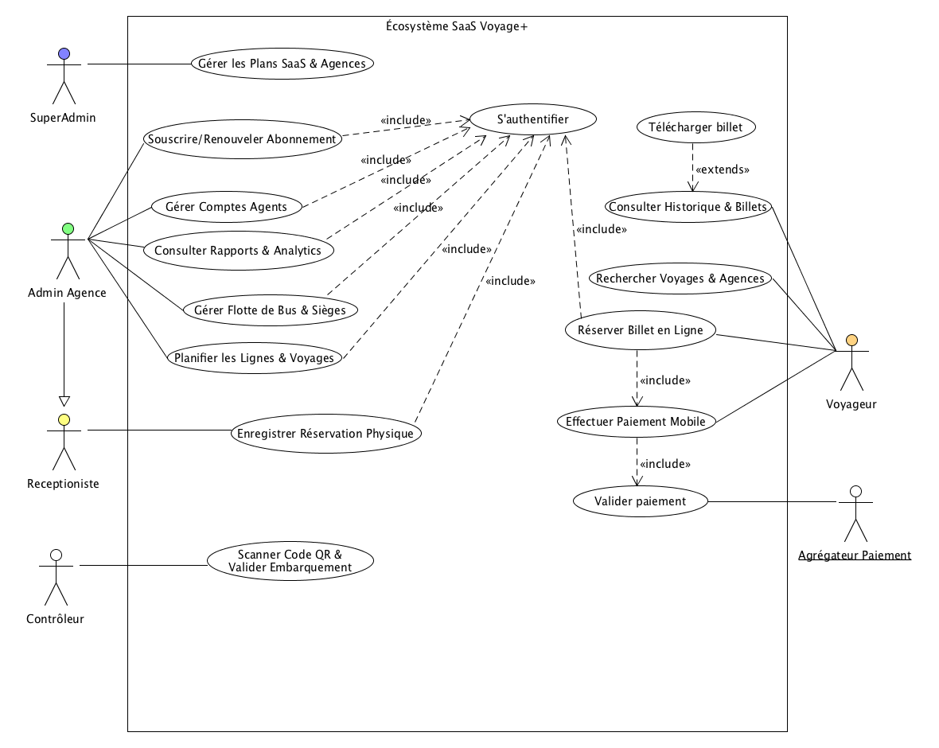

Figure 3.1 : Diagramme de cas d’utilisation

2. Diagramme de Séquence : Cycle opérationnel global
A. Objectif du diagramme
Le Diagramme de Séquence permet de modéliser chronologiquement les interactions (messages) entre les acteurs externes et le système Voyage+. Il illustre le scénario nominal de bout en bout : de la configuration du voyage jusqu'à l'embarquement du passager.

B. Description des flux (Scénario Nominal)
Le déroulement des opérations s'articule autour des étapes séquentielles suivantes :
- Configuration (Phase préparatoire) : L'Admin Agence (ou le Réceptionniste habilité) s'authentifie et envoie les données de planification (lignes, affectation des bus, heures de départ) au système. Le système confirme l'enregistrement.
- Recherche et Sélection : Le Voyageur (ou le guichetier pour le compte d'un client) interroge le système avec ses critères de recherche. Le système retourne la liste des voyages ainsi que la carte interactive des sièges disponibles.
- Réservation (Booking) : Le Voyageur sélectionne les sièges souhaités et transmet les identités des passagers. Le système génère une commande (Booking) avec le statut temporaire En attente.
- Processus de Paiement :
  - Le Voyageur déclenche l'intention de payer.
  - Le système Voyage+ fait appel à l'API de l'agrégateur (SDK Shwary) en lui transmettant le montant et le numéro de téléphone.
  - L'agrégateur envoie un Push USSD sur le téléphone du client pour exiger son code PIN Mobile Money.
  - Une fois le code saisi, l'agrégateur renvoie un message de confirmation (Callback) au système Voyage+.
- Génération du Billet : À la réception du paiement, le système fige définitivement les sièges, génère les Codes QR cryptés, et expédie le billet électronique au Voyageur.
- Contrôle à l'embarquement : Le jour du départ, le Contrôleur scanne le billet du passager. Le système vérifie l'intégrité du QR Code et retourne une confirmation d'accès, clôturant ainsi le cycle.
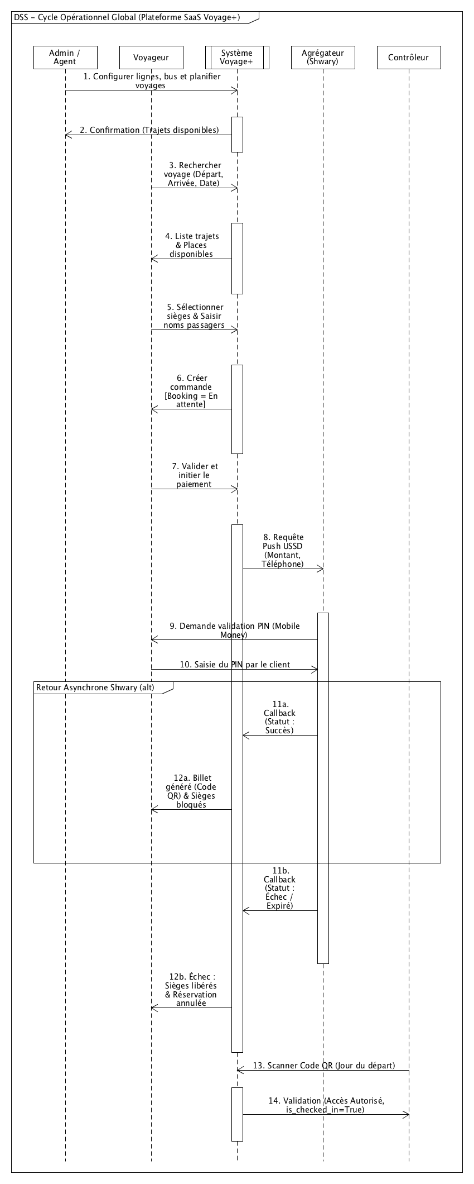
Figure 3.2 : Diagramme de séquences

3. Diagramme de Classes
A. Objectif du diagramme
Le Diagramme de Classes est la pièce maîtresse de la modélisation UML. Il décrit la structure statique du système Voyage+ en recensant les entités (classes), leurs attributs, et les relations (associations, compositions) qui les lient. Pour garantir la scalabilité du modèle SaaS, ce diagramme intègre une logique de multi-location (Multi-tenancy), où chaque entité opérationnelle est strictement cloisonnée sous une agence spécifique.
B. Description des principales classes et règles de gestion
- Agency (Le Locataire / Tenant) : Représente la compagnie de transport. Elle englobe ses propres succursales (Station), sa propre flotte (Bus), et ses propres employés (User).
- Subscription : Gère le plan tarifaire SaaS de l'agence (Discovery, Business, Entreprise) et la validité de l'accès.
- Trip (Voyage) : Modélise un trajet programmé à une date et heure précises, opéré par un bus spécifique.
- Booking (La Commande Globale) : Représente l'acte d'achat. Une commande détient un montant total, un statut de paiement (En attente, Payée, Échouée) et est liée à une transaction de l'agrégateur externe (Payment).
- ReservedSeat (Le Billet Individuel) : Règle la contrainte des sièges multiples. Une commande (Booking) peut contenir un ou plusieurs ReservedSeat. Chaque siège réservé est nominatif (nom du passager), se voit attribuer un numéro physique dans le bus et possède un attribut booléen (is_checked_in) pour le contrôle à l'embarquement.

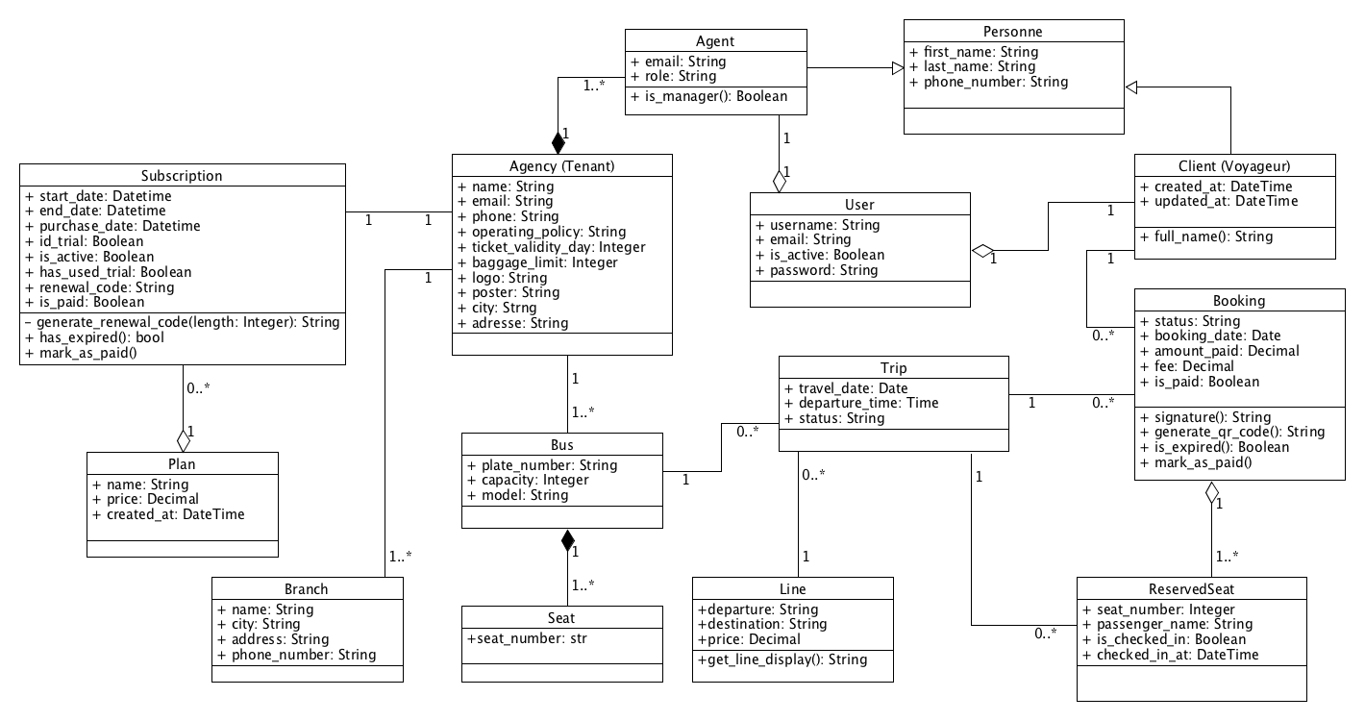
Figure 3.3 : Diagramme de Classes

4. Diagramme d’Activités
A. Objectif du diagramme En équivalence au Modèle Organisationnel des Traitements (MOT), le Diagramme d'Activités UML modélise le flux de contrôle et l'enchaînement des actions au sein d'un processus métier spécifique. Pour le système Voyage+, nous avons modélisé le parcours névralgique de l'application : le tunnel de réservation de sièges multiples couplé au paiement dématérialisé.
B. Description détaillée du processus (Parcours de réservation) Le flux d'exécution s'articule en quatre phases majeures intégrant des structures de contrôle (boucles et alternatives) :
- Initiation et Recherche : Le processus débute par la formulation d'une requête de recherche par le voyageur. Si aucun voyage n'est trouvé, le processus s'interrompe prématurément. Si un trajet est disponible, l'utilisateur accède à la carte interactive du bus.
- Boucle d'enregistrement (Réservation Multiple) : C'est le cœur de l'innovation par rapport au système manuel. L'utilisateur entre dans une boucle itérative : tant qu'il souhaite ajouter des places et qu'il reste des sièges disponibles, il sélectionne un siège, saisit l'identité spécifique du passager concerné, et le système l'ajoute au panier sous forme de ReservedSeat.
- Tunnel de paiement asynchrone : Une fois la commande (Booking) générée avec le statut En attente, le système déclenche l'initiation du paiement via l'agrégateur externe (SDK Shwary). Le flux atteint un nœud de décision qui suspend l'action en attente du retour (Callback) de l'opérateur financier.
- Clôture (Branchement conditionnel) :
  - En cas d'échec ou d'expiration : Le système annule la commande, libère instantanément les sièges pré-réservés sur la carte du bus et notifie l'utilisateur de l'échec.
  - En cas de succès : Une barre de synchronisation déclenche deux actions parallèles : la confirmation définitive de la réservation dans la base de données et l'envoi simultané du billet électronique généré (contenant le Code QR d'embarquement). Les flux se rejoignent ensuite vers le nœud de fin.
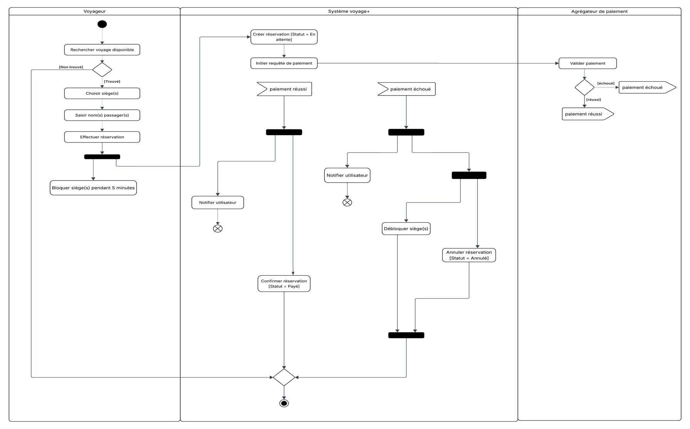
Figure 3.4: Diagramme d’activités

5. Diagramme de Déploiement (Architecture Physique et Réseau)
A. Objectif du diagramme Le Diagramme de Déploiement cartographie l'architecture physique du système Voyage+. Il illustre la répartition des artefacts logiciels (les applications, la base de données) sur les différents nœuds matériels (serveurs, ordinateurs, smartphones) ainsi que les protocoles de communication réseau qui les relient. Ce modèle démontre le fonctionnement distribué et centralisé de notre solution SaaS.
B. Description de l'infrastructure matérielle et réseau L'écosystème repose sur une architecture de type Client-Serveur distribuée dans le Cloud, composée de quatre nœuds principaux :
1. Le Nœud Serveur Cloud (Back-end) : C'est le cœur de la plateforme. Hébergé sur un serveur distant, il exécute un moteur de conteneurisation (Docker) garantissant l'isolation des services. Il héberge quatre composants critiques :
- Le Web Server & API (Django) : Il traite les requêtes HTTP/HTTPS entrantes et la logique métier immédiate.
- Le Broker & Cache (Redis) : Il sert de file d'attente pour les messages (Message Broker) et de cache en mémoire pour accélérer les requêtes fréquentes.
- Le Worker Asynchrone (Celery) : Il exécute en arrière-plan les tâches lourdes déléguées par Django (génération des QR codes, envoi d'emails/SMS, traitement des webhooks de l'agrégateur), évitant ainsi le blocage de l'API.
- La Base de données (PostgreSQL) : Assure la persistance et l'intégrité des données multi-tenants.

2. Le Nœud Appareil Mobile (Client Front-end) : Représente les smartphones (Android/iOS) des voyageurs et des contrôleurs. Ils exécutent l'application native compilée avec le framework Flutter. Ce nœud communique avec le serveur central exclusivement via des requêtes asynchrones au format JSON sur le protocole sécurisé HTTPS / REST.
3. Le Nœud Poste de Travail Agence (Client Web) : Représente les ordinateurs physiques situés dans les gares et succursales de transport. Ne nécessitant aucune installation logicielle locale, l'agent accède au panneau d'administration interactif (propulsé par HTMX et Tailwind CSS) à travers un simple Navigateur Web standard.
4. Le Nœud Agrégateur Financier (Système Externe) : Représente l'infrastructure du partenaire de paiement (Shwary). Il interagit avec le serveur backend via des Webhooks (requêtes HTTP) pour confirmer le statut des transactions Mobile Money.

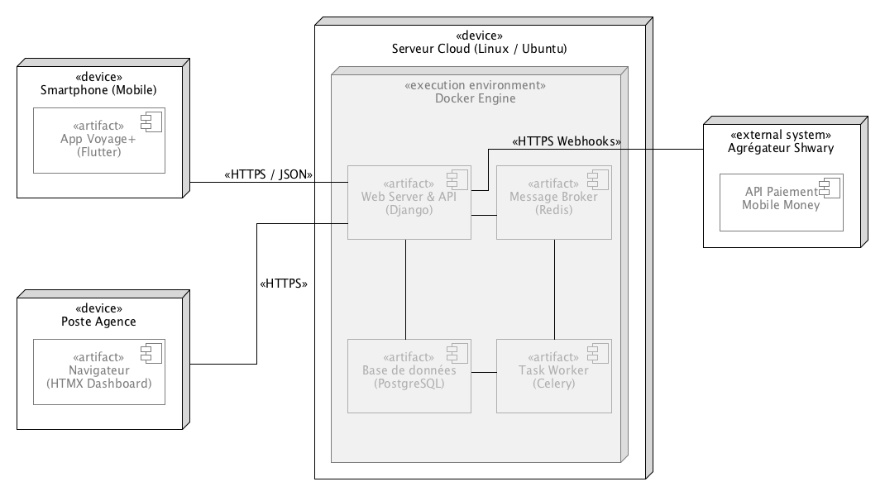
Figure 3.4 : Diagramme de déploiement

6. Présentation des états en sorties

Les états en sorties représentent tous les documents, rapports, reçus ou fiches générés automatiquement par le système Voyage+ pour répondre aux besoins d'information des utilisateurs et des agences. Dans notre système, nous avons modélisé trois états de sortie principaux.

A. Le Billet de Voyage Électronique (Format Mobile / PDF)

C'est le document numérique téléchargeable sur l'application Flutter du voyageur après la confirmation du paiement par Mobile Money. Il remplace la souche papier traditionnelle et contient deux sections :

- Le bloc d'informations textuelles : Nom de l'agence, numéro unique du ticket, identité du voyageur, numéro de téléphone, trajet (Départ/Arrivée), date et heure du voyage, immatriculation du bus, numéros des sièges réservés et montant total payé.

- Le bloc de validation (Code QR) : Un code barre bidimensionnel contenant une clé cryptée unique. Ce code QR est scanné au quai d'embarquement par le contrôleur pour vérifier la validité du billet sans nécessiter de contact physique.

B. Le Rapport Financier d'Activité (Format Web / Excel & PDF)

Destiné exclusivement à l'administrateur ou au gérant de l'agence, ce document permet de suivre la santé économique de la compagnie de transport sur une période choisie.

- Contenu de l'état : Un bilan consolidé affichant le nombre total de voyages effectués, le taux de remplissage moyen des bus, le montant global des ventes encaissées en espèces (via le guichet) et le montant collecté de manière dématérialisée (via les comptes de paiement mobile). Ce rapport peut être exporté au format Excel (.xlsx) pour permettre au comptable de l'agence de réaliser des graphiques ou des filtres avancés.

3.2. MISE EN ŒUVRE DES RÉSULTATS
3.2.1. Choix de la plateforme de développement (SGBD et Langage)

La phase d'implémentation logicielle matérialise les diagrammes UML définis précédemment. Pour garantir la robustesse, la sécurité et la haute disponibilité de l'écosystème bimodal Voyage+, le choix des technologies a été guidé par des critères de performance industrielle et d'adaptation aux contraintes d'infrastructure en République Démocratique du Congo.

1. Justification du choix du SGBD (PostgreSQL)

Pour la persistance et la gestion des données du système, notre choix s'est porté sur PostgreSQL. Contrairement à des solutions comme MySQL ou SQLite, PostgreSQL est un Système de Gestion de Base de Données Relationnelle et Objet (SGBDRO) de classe entreprise, réputé pour sa conformité stricte aux propriétés ACID (Atomicité, Cohérence, Isolation, Durabilité).
Ce choix se justifie par trois facteurs techniques majeurs liés au projet :

- La gestion stricte de la concurrence : Lors des pics de réservation, plusieurs dizaines de guichetiers et d'utilisateurs mobiles peuvent tenter d'interroger et de réserver simultanément les mêmes sièges dans un bus. PostgreSQL excelle dans la gestion des verrous transactionnels avancés (MVCC - Multi-Version Concurrency Control), évitant ainsi mathématiquement les conflits d'écriture et les ratures virtuelles.

- L'intégrité et la sécurité des données : PostgreSQL offre un support natif pour le type de données UUID (identifiant unique universel), que nous avons retenu pour sécuriser nos tables et masquer la structure incrémentale de nos clés primaires face aux requêtes API externes.

- La scalabilité et le volume : Le secteur des transports en RDC génère des flux massifs de transactions journalières. PostgreSQL est optimisé pour traiter des volumes volumineux de données sans dégradation des temps de réponse, garantissant la pérennité du système Voyage+.

2. Choix des langages de programmation (Python et Dart)

L'architecture bimodale de Voyage+ nécessite l'utilisation de deux environnements de programmation distincts mais parfaitement interopérables :

- Le langage Python (pour le Back-office Web et l'API) : Python a été retenu pour sa syntaxe claire, sa maturité et la puissance de son écosystème. Il propulse le framework Django, associé à l'extension Django Ninja pour la génération automatique d'API REST asynchrones performantes, légères et documentées (OpenAPI/Swagger). Pour l'interface d'administration, l'utilisation du couplage moderne HTMX, TailwindCSS et Alpine.js permet de construire une application web dynamique et réactive sans la lourdeur d'un framework JavaScript complet (comme React ou Angular).

- Le langage Dart (pour l'application mobile Front-end) : Dart est le langage exclusif du framework Flutter créé par Google. Flutter permet de compiler nativement une application à partir d'un code source unique pour les plateformes Android et iOS. Ce choix évite le double développement et assure des performances graphiques fluides à 60 images par seconde, indispensables pour l'interactivité de la grille de sélection des sièges.

3. Raisons techniques et pratiques de ces choix

Au-delà des performances individuelles de chaque outil, l'unification de ces technologies au sein d'une architecture conteneurisée avec Docker répond à des motivations pratiques et stratégiques majeures :

- Indépendance et modularité de l'architecture : La séparation claire entre le serveur Django (Back-end) et l'application Flutter (Front-end) garantit que les pannes graphiques côté client n'affectent jamais l'intégrité de la base de données centrale PostgreSQL.

- Optimisation de la bande passante locale : En RDC, la connectivité internet mobile peut être instable et coûteuse pour l'usager. Le couplage entre Django Ninja et Flutter permet d'échanger des données sous un format JSON extrêmement léger, réduisant drastiquement la consommation de données cellulaires pour les voyageurs.

- Facilité de déploiement et portabilité (Docker) : L'utilisation de Docker permet d'encapsuler l'application web Django, la base de données PostgreSQL et l'ensemble de leurs dépendances dans des conteneurs isolés. Cela garantit que le logiciel s'exécutera exactement de la même manière sur l'ordinateur de développement que sur les serveurs de production finaux, éliminant les conflits de configuration matérielle ou logicielle.

3.2.2. Création de la base de données
La création et la gestion du schéma de la base de données relationnelle Voyage+ ne reposent pas sur l'écriture manuelle de scripts SQL complexes, mais s'appuient sur une approche moderne dite Code-First, facilitée par l'Object-Relational Mapping (ORM) du framework Django.
1. L'approche par l'ORM Django
L'ORM de Django agit comme une couche d'abstraction entre la logique applicative (les classes Python) et le Système de Gestion de Base de Données (PostgreSQL). Ainsi, les classes définies lors de l'élaboration de notre Diagramme de Classes (ex: Agency, Trip, ReservedSeat) ont été directement traduites en modèles Python (fichiers models.py). Cette méthode garantit une synchronisation parfaite entre le code source et la structure des données, tout en offrant une sécurité native contre les vulnérabilités courantes telles que les injections SQL.
2. Le mécanisme des Migrations
La génération des tables physiques dans PostgreSQL s'est effectuée via le système de migrations de Django. Le processus de déploiement des données s'est opéré en deux commandes fondamentales :
- La commande de préparation (python manage.py makemigrations) : Elle analyse les modèles Python et génère les fichiers de migration (qui agissent comme un historique de versionnage de la base de données).
- La commande d'exécution (python manage.py migrate) : Elle interprète ces fichiers et exécute automatiquement les instructions de type Data Definition Language (DDL) (comme CREATE TABLE, ALTER TABLE) directement sur le serveur PostgreSQL.

Grâce à cette démarche industrielle, toutes les tables indispensables au fonctionnement du système Voyage+ ont été générées de manière fiable, garantissant le respect absolu des clés primaires, des clés étrangères et des index de performance pour les requêtes de l'application.

3.2.3. Capture des interfaces (états, formulaires, menu)
La conception des interfaces homme-machine (IHM) constitue la vitrine de l'application Voyage+. L'objectif ergonomique a été de concevoir des écrans intuitifs, séparant distinctement l'environnement de gestion administrative (B2B) de l'environnement grand public et terrain (B2C).
1. Le Tableau de Bord d'Administration (Web - Back-Office) L'interface dédiée aux Administrateurs d'Agences et aux Réceptionnistes a été développée pour les navigateurs web de bureau. Elle s'appuie sur une esthétique épurée (basée sur le framework CSS Tailwind) et des interactions dynamiques sans rechargement de page (propulsées par HTMX). Cet espace centralise les formulaires de création des lignes, d'affectation des bus, et l'affichage des états statistiques (recettes journalières, taux de remplissage).
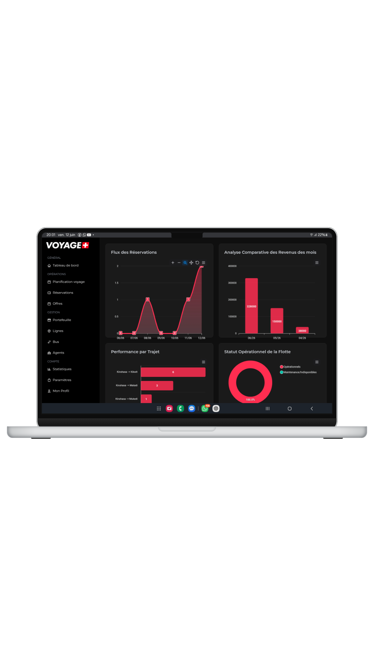
Figure 3.5: Écran de statistiques
2. L'Application Mobile (Flutter - Front-Office) L'application mobile, destinée aux voyageurs et aux contrôleurs, obéit aux normes de conception Material Design. Compilée avec le framework Flutter, elle offre une fluidité de navigation optimale. Les vues majeures incluent le moteur de recherche de trajets, la sélection visuelle et interactive des sièges à l'intérieur du bus, et le portefeuille numérique contenant les billets générés sous forme de Codes QR.
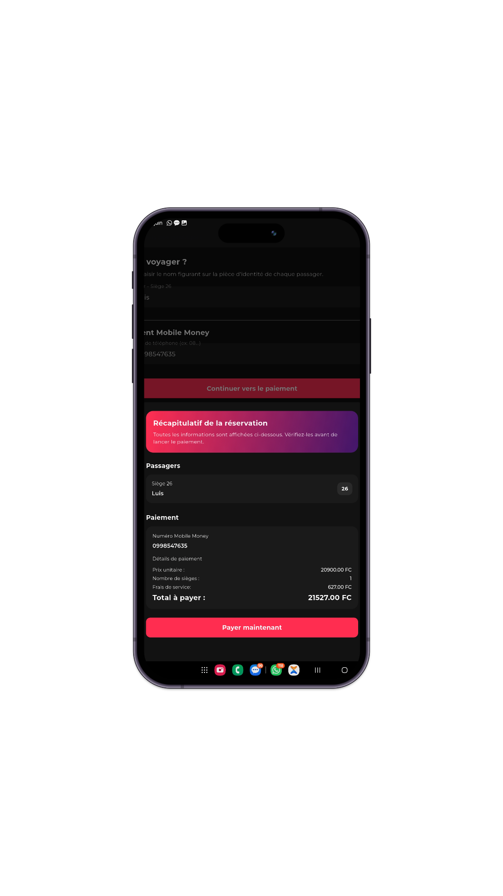
Figure 3.6: Écran de paiement d'une réservation
3. Le Module de Contrôle (Scanner Mobile) L'interface du contrôleur est minimaliste et orientée action. Elle active l'appareil photo du smartphone pour scanner les billets et retourne un état visuel et sonore immédiat (Vert : Accès Autorisé / Rouge : Billet Invalide ou Déjà scanné).

3.2.4. Tests du logiciel

La phase de test valide la conformité du logiciel par rapport aux exigences du cahier des charges. Elle garantit l'absence de bugs bloquants lors des opérations de réservation et de transaction financière en République Démocratique du Congo.

1. Tests unitaires, tests d’intégration, tests fonctionnels
- Tests Unitaires : Ils ont permis de vérifier de manière isolée le bon fonctionnement des fonctions de base du code (Back-end). Nous avons notamment validé les algorithmes de calcul des réductions de prix pour la classe Offer, ainsi que les fonctions de validation syntaxique des numéros de téléphone des clients.

- Tests d’Intégration (Via REST Client et Swagger) : Ces tests ont servi à vérifier la bonne communication entre l'application mobile Flutter et le serveur Django Ninja.

  - Grâce à la documentation interactive Swagger de Django Ninja, nous avons testé visuellement la validité de nos points d'accès (endpoints).

  - À l'aide de l'extension REST Client de VS Code, nous avons écrit et rejoué des scripts de requêtes HTTP (POST, GET) pour simuler l'envoi de données de réservation et analyser les réponses JSON renvoyées par le serveur. Ces outils ont permis de valider le comportement du système lors de la réception des signaux de paiement réussi ou échoué de l'agrégateur.

  - Simulation des paiements en Sandbox : Pour valider de bout en bout l'achat des billets dématérialisés, nous avons configuré l'application sur l'environnement de test (Sandbox) de notre agrégateur de paiement mobile. Cela a permis de simuler de vrais flux financiers, de tester la réception des notifications de paiement (Webhooks) par notre serveur Django et de vérifier que le billet QR code se générait uniquement après confirmation du débit fictif.

- Tests Fonctionnels : Ils ont validé le parcours utilisateur complet. Nous avons vérifié sur des téléphones d'essais qu'un voyageur pouvait chercher un trajet, sélectionner ses sièges, recevoir son reçu et voir son code QR s'afficher correctement à l'écran dans la section « Mes Réservations ».

2. Vérification de la sécurité et des droits d’accès

La sécurité est primordiale pour protéger les informations des clients et les finances des agences :

- Authentification et protection des API : L'accès aux fonctionnalités sensibles (comme la création d'un voyage ou la modification d'un bus) est protégé par des jetons de sécurité sécurisés (Tokens). Un utilisateur non connecté ou un simple voyageur mobile se voit refuser l'accès aux interfaces web de l'agence.

- Gestion de la concurrence : Des tests de stress ont été réalisés pour s'assurer que si deux utilisateurs cliquent exactement en même temps sur le même siège, le système bloque la seconde requête pour interdire la double réservation.

3. Résolution des anomalies et ajustements

Durant les tests, deux anomalies majeures ont été détectées et corrigées :

- Gestion des coupures réseau : Lors d'une perte soudaine de connexion internet sur le mobile pendant la sélection des sièges, le système laissait parfois les places bloquées. Nous avons ajusté le code en ajoutant un mécanisme d'annulation automatique après 5 minutes d'inactivité pour libérer les sièges.

- Optimisation des temps de réponse : Le chargement de la liste des agences sur l'écran Marketplace mobile prenait trop de temps. Nous avons optimisé la base de données PostgreSQL en ajoutant des index de recherche sur les colonnes clés, et nous avons mis en place un système de cache, rendant l'affichage instantané pour les utilisateurs.

3.3. DISCUSSION DES RESULTATS (RESULTATS ET EVALUATION DU PROJET)
3.3.1. Présentation des résultats

L'implémentation de la plateforme Voyage+ a abouti à la création d'un écosystème informatique bimodal complet, fonctionnel et sécurisé. Les résultats se matérialisent par deux logiciels interconnectés qui communiquent sans friction : une application web d'administration fluide (grâce au couplage Django/HTMX) et une application mobile réactive (Flutter) intégrant la billetterie par code QR et le paiement mobile. Le système gère efficacement la base de données PostgreSQL conteneurisée sous Docker.

3.3.2. Partage et fonctionnement en réseau

Le système Voyage+ repose sur une architecture en réseau de type Client-Serveur distribuée dans le Cloud.

- Le pôle Serveur (Back-end) : La base de données PostgreSQL et l'API Django Ninja sont hébergées sur un serveur distant connecté à internet. Cela permet de centraliser toutes les informations des agences, des bus et des places disponibles en un seul endroit sécurisé.

- Le pôle Client (Front-end) : Les ordinateurs des agences de transport à Kinshasa (via leur navigateur web) et les smartphones des voyageurs (via l'application mobile) se connectent à ce serveur central à travers le réseau internet (Wi-Fi ou données cellulaires 3G/4G/5G). Chaque réservation effectuée sur un téléphone ou saisie manuellement au guichet est immédiatement partagée sur le réseau, mettant à jour instantanément le nombre de places restantes pour le bus concerné.

3.3.3. Interprétation des résultats

Les résultats obtenus montrent que Voyage+ apporte une réponse technologique concrète et fiable aux faiblesses du système manuel.

- L'automatisation de la grille des sièges élimine définitivement le risque de surréservation (overbooking) lié à l'utilisation des cahiers cartonnés.
- L'accès à l'information en temps réel supprime l'asymétrie d'information. Le voyageur connaît la disponibilité et le prix du billet avant de se déplacer.
- L'intégration du paiement mobile en Sandbox prouve que la plateforme est prête à sécuriser les transactions financières en RDC, réduisant la manipulation d'espèces aux guichets et les risques de fraude.

3.3.4. Évaluation du projet (par rapport aux objectifs du projet)

En confrontant les résultats obtenus aux objectifs spécifiques fixés dans l'introduction générale, le bilan du projet Voyage+ est largement positif :

- L'analyse de l'existant et la capture des besoins ont été matérialisées avec succès ;
- La conception du système a été rigoureusement modélisée à travers les diagrammes UML (Cas d'utilisation, Classes, Activités, Séquences) ;
- L'application web d'administration et l'application mobile voyageur ont été entièrement développées et connectées ;
- Les tests sur Swagger, REST Client et en Sandbox ont validé le bon fonctionnement de la plateforme.
En conclusion, Voyage+ résout le problème de frustration et d'attente inutile vécu lors de notre immersion à Matadi. Le projet atteint ses objectifs à 100 % et est prêt à accompagner la modernisation des agences de transport en RDC.

CONCLUSION GÉNÉRALE

Nous voici au terme de notre projet tutoré de fin de cycle de Licence, consacré à la conception et à la mise en œuvre d'une plateforme numérique de réservation et de gestion de billets de bus, baptisée Voyage+. Ce travail est né d'un constat réel de terrain en République Démocratique du Congo : la lourdeur, le manque de transparence et la frustration engendrés par la gestion manuelle et physique des voyages au sein des agences de transport interurbain.

Pour répondre à cette problématique, nous avons formulé l'hypothèse qu'un système d'information bimodal associant une plateforme web d'administration pour les agences et une application mobile pour les voyageurs, permettrait d'automatiser les processus logistiques et de simplifier l'accès à l'information. En nous appuyant sur le langage de modélisation unifié (UML) et la méthodologie de projet GANTT, nous avons analysé les besoins et développé une solution logicielle moderne exploitant la puissance du framework Django (Python), la réactivité de Flutter (Dart) et la robustesse de la base de données PostgreSQL.

1. Limites de la réalisation du projet

Malgré l'atteinte de nos objectifs fonctionnels, notre projet présente quelques limites techniques et contextuelles :

- La dépendance au réseau internet : Voyage+ reposant sur une architecture Cloud centralisée, une déconnexion totale ou prolongée au réseau internet (fréquente dans certaines provinces de la RDC) peut bloquer momentanément la synchronisation des réservations mobiles.

- L'absence de géolocalisation en temps réel : Pour respecter le périmètre de notre délimitation thématique, la fonctionnalité de suivi GPS des bus sur la route n'a pas été intégrée dans cette première version stable du logiciel.

2. Apport du projet pour l'entreprise (les agences de transport)

L'implémentation de Voyage+ offre des avantages stratégiques et financiers immédiats pour les compagnies de transport routier :

- Optimisation opérationnelle : Elle supprime définitivement les registres papier et les risques de double réservation (overbooking), tout en automatisant la génération des manifestes de passagers obligatoires.

- Sécurisation des recettes : En favorisant les paiements dématérialisés par Mobile Money, la plateforme réduit considérablement la manipulation d'espèces au guichet, limitant ainsi les risques de coulage des recettes et de fraudes comptables.

- Fidélisation de la clientèle : Elle améliore l'image de marque de l'agence en offrant un service moderne, transparent et rapide, réduisant l'affluence et les files d'attente aux guichetiers.

3. Perspectives d'avenir

Afin d'enrichir l'écosystème Voyage+ et de l'adapter encore plus finement au marché congolais, nous envisageons plusieurs pistes d'évolution :

- L'intégration d'un mode hors-ligne (Offline-First) : Développer un système de mise en cache locale pour permettre aux guichetiers de continuer à saisir des réservations physiques même en cas de coupure internet, avec une synchronisation automatique dès le retour du réseau.

- Le suivi GPS de la flotte : Ajouter un module de géolocalisation pour permettre aux familles de suivre la progression du bus en temps réel sur une carte interactive.

- Un module de gestion du fret léger : Intégrer la gestion et le suivi des colis et bagages non accompagnés, une activité très lucrative pour les agences de transport en RDC.

En somme, le projet Voyage+ démontre que l'ingénierie logicielle peut apporter des solutions concrètes et immédiates pour moderniser les services publics du quotidien. Nous espérons que ce travail servira de base solide pour de futures recherches au sein de l'ISIPA, ouvrant la voie à une transition numérique réussie du transport routier en République Démocratique du Congo.

